|  |  |  |  |  |
| --- | --- | --- | --- | --- |
| 花蓮縣政府自來水用戶設備外線補助申請書 申請日期：　 年 　月 　日 | | | | |
| 申請人 (建築物所有人) | (請簽名及蓋章) | | | |
| 切結事項 | 本人申請自來水用戶設備外線補助為民生用途使用，且建物非屬95年1月1日後取得使用執照之集建住宅，並保證遵守「自來水用戶設備外線補助計畫」相關規定，及符合政府相關法令，補助申請檢附之文件及影本資料均與正本相符，並無偽造情事，如有違反願接受相關法律之處分且負一切責任，並同意無條件退還全數補助款，絕無異議。 | | |
| 水錶申裝地址 |  | | | |
| 電話 |  | | | |
| 申請地區 | ■地方主管機關許可之簡易自來水事業供水地區  ■各自來水事業供水管線到達，但尚未接水之地區 | | | |
| 補助對象 | 1.□低收入戶。(優先補助)  2.□中低收入戶。(優先補助)  3.□原使用水源水質，有不符合飲用水水源水質標準者。(應檢附六個月內水質檢測報告)  4.■政府政策規定須接用自來水者。 | | | |
| 補助依據及標準 | 依據「自來水用戶設備外線補助辦法」  第四條：申請補助之用戶，應由裝設地點建築物所有權人提出，每一用戶以補助一次為限。  第五條：補助用戶設備外線以量水器口徑在25毫米(含)以下之用戶為限，其補助額度如下：  (一)接水完成日期於104年7月29日至106年6月2日前者，適用舊額度方式補助：補助2/3且不得逾新臺幣15萬元。  (二)接水完成日期於106年6月3日之後者：  1.低收入戶或中低收入戶，全額補助。  2.自來水普及率低(等)於70%之村里用戶設備外線長度20米(含)以下費用全額補助，超出20米部分，補助超出長度費用之2/3。  3.前二款以外情形者，補助三分之二。 依其他法令領有性質相同之補助者，不得重複申請補助。(各縣市政府年度補助經費用罄後，即停止辦理補助，本補助僅補助自來水用戶設備外線工程經費，不包含路權單位收取之路修費。 | | | |
| 應備文件 **(主管機關勾選)** | 1. □建物所有人身分證正、反面影本。 2. □建物所有人存摺封面影本。 3. □房屋課稅明細表、房屋稅繳款通知書影本，擇一。 4. 建築物證明影本-(第1-3文件，擇一檢送，) 5. □有權狀房屋:  建物所有權狀、建築物改良所有權狀、建築物使用執照、第一類建物謄本，擇一檢送。 6. □無權狀房屋，需符合都市計畫建管公告日期:   初接電證明、房屋稅籍證明書、都市計畫前建物完成證明書，擇一檢送   1. □暫時接水電證明。鄉鎮公所開立 不受建管公告日期限制 2. □自來水事業用戶新設給水裝置及繳費證明(自來水公司另外申請) 3. □補助款撥付自來水事業同意書(已完成接水不需檢附) 4. □其他(代理委託書、切結書、門牌整編證明、戶籍遷入證明、(中)低收入戶證明文件) | | | |
| 主管機關審核意見 | | | | 核撥金額 |
| 申請地址 □是 □否 屬於95年1月1日後取得使用執照之集建住宅    申請地址所屬村里自來水普及率 □高於 □低(等)於百分之七十  □(部分)補助三分之二外線長度_____公尺 □全額補助外線長度_____公尺  □屬中低收入戶 □符合補助標準 □不符合補助標準 | | | | 新臺幣 元 |
| 承辦人 | | | 主管 | 機關首長 |
|  | | |  |  |

領 據

茲收到花蓮縣政府辦理經濟部水利署「114年度自來水用戶設備外線補助計畫」之自來水外線接管補助費計新台幣 　　 　　　 元整

(建物所有人蓋章)

此 致

花蓮縣政府

(建物所有人蓋章)

具領人姓名：

\

通訊地址：

身分證統一編號：

金融機構： 銀行、郵局、農會、漁農

分行（會）

帳 號:

中華民國 年 月 日

自來水事業用戶新設給水裝置及繳費證明  
(接水完成日期於 104 年 7 月 29 日至 114年 11 月 15日)

身分證影本**正面**貼黏處

身分證影本**反面**貼黏處

銀行／郵局 存摺**正面**影本貼黏處

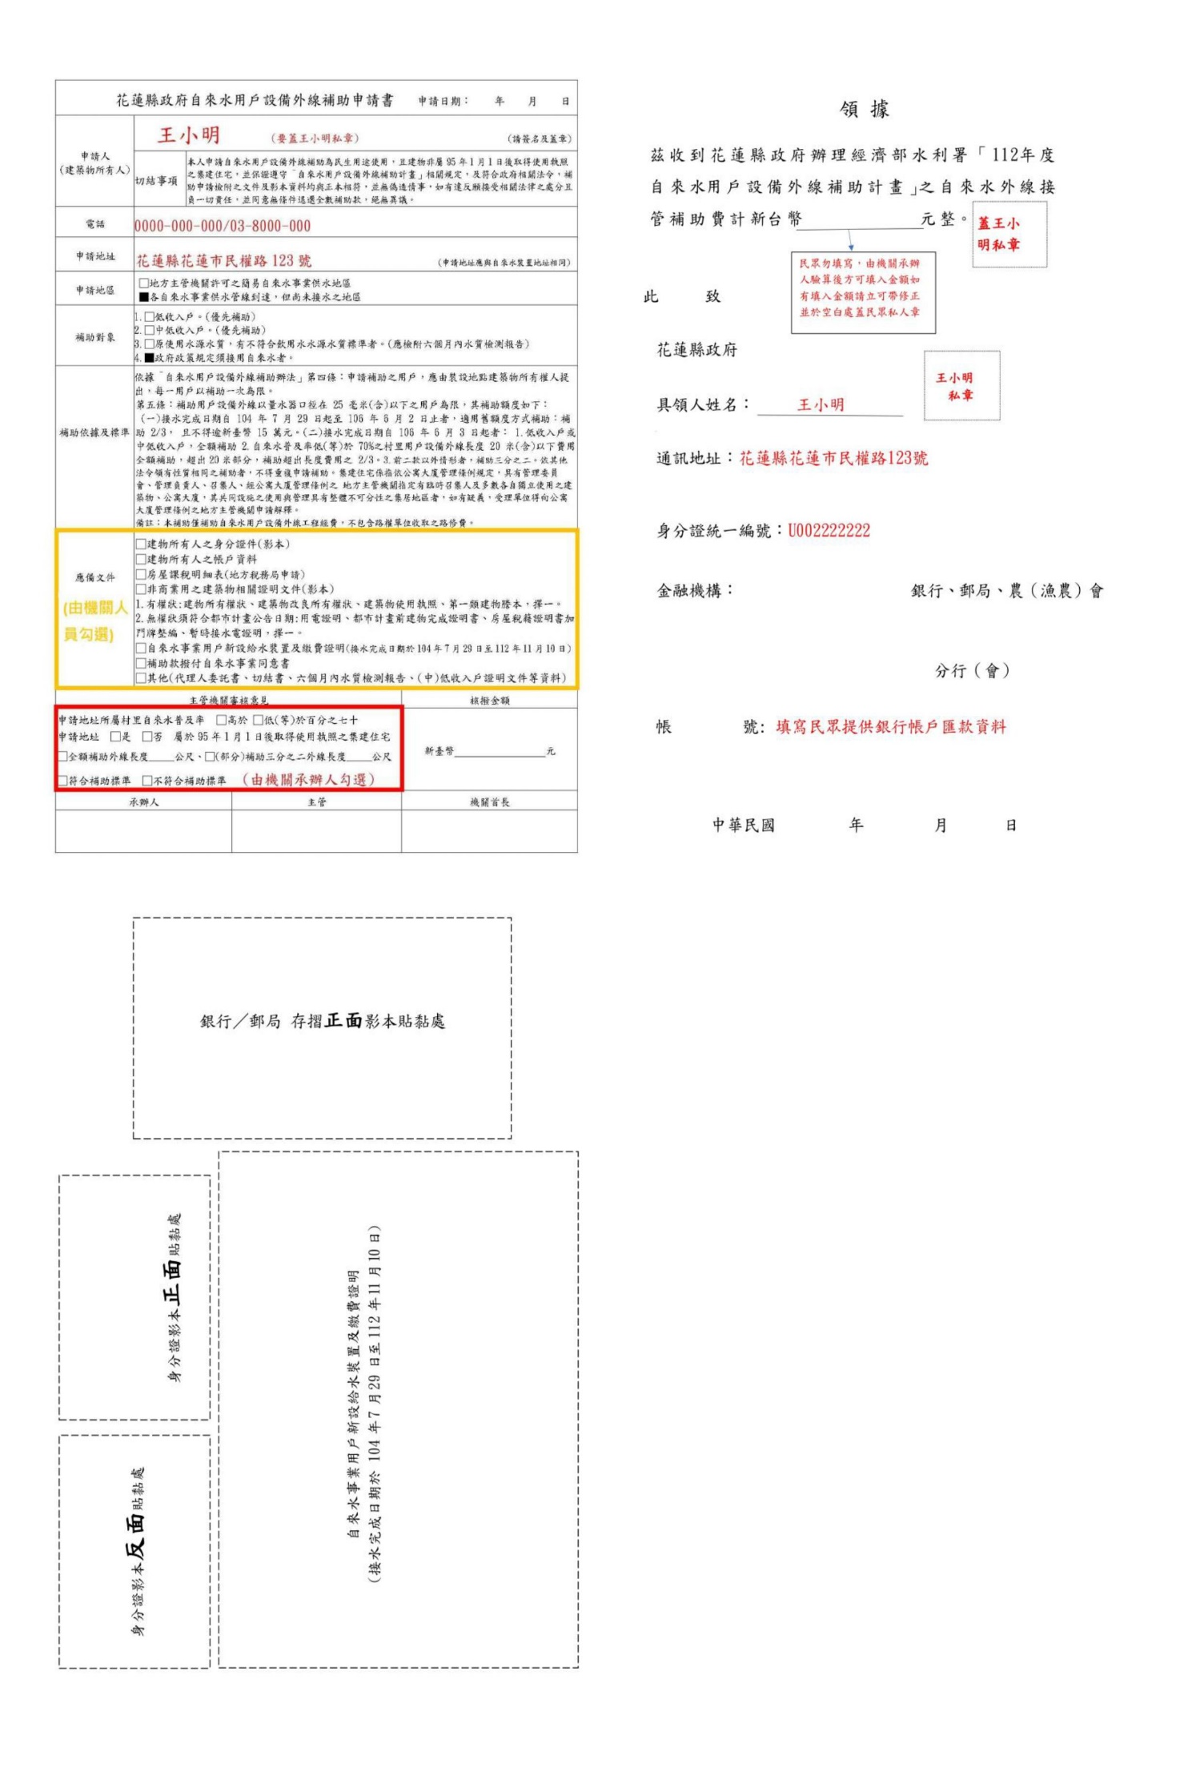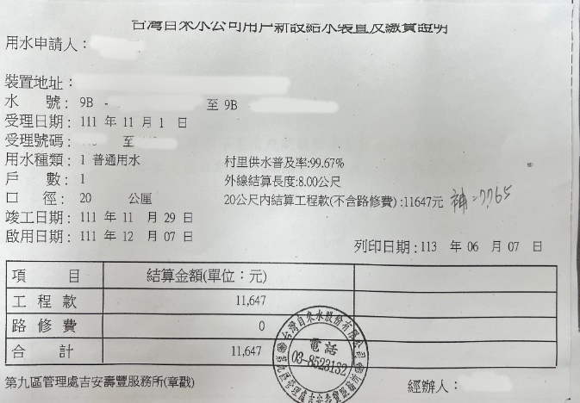

裝置及繳費證明需另外向自來水公司申請

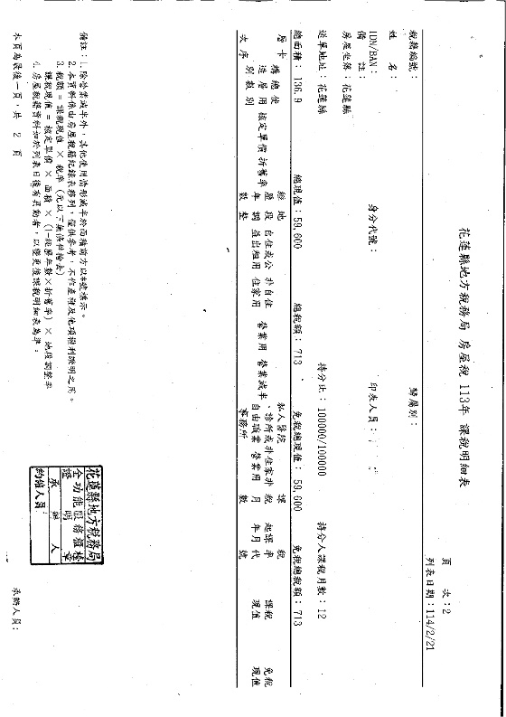

房屋課稅明細表請至地方稅務局申請